Родители группы «Рябинки» интересуются, какие пособия можно использовать дома для закрепления материала, полученного в детском саду?

Отвечают воспитатели группы «Рябинки».

Для закрепления изучаемых в детском саду лексических тем можно использовать:
Н. Э. Теремкова «Логопедические домашние задания для детей 5-7 лет с ОНР (1,2,3,4)
Авторы - составители распределили по лексическим темам и включили в пособия:
- описания пальчиковых игр и упражнений на координацию речи с движением;
- задания, направленные на развитие общих речевых навыков на основе текстов небольшого размера (диалогов, чистоговорок, скороговорок);
- большое количество игр для развития слухового, зрительного внимания;
- стихотворения, загадки и тексты для пересказа.

На развитие мелкой моторики:
О. И. Крупенчук «Готовим руку к письму. Контур, линия, цвет» (для детей 5-6 лет)
С. В. Бурдина «Готовимся к письму» (ч.1,ч.2)
Для формирования элементарных математических представлений:
Н.В. Нищева «Рабочая тетрадь для развития математических представлений у дошкольников с ОНР»
Данные пособия помогут вам наиболее эффективно закреплять пройденный материал, что позволит облегчить коррекционную логопедическую работу по преодолению речевого дефекта у ребёнка. Успех коррекционной логопедической работы во многом зависит от тесной взаимосвязи специалистов, воспитателей и родителей ребёнка.
Благодаря нашим совместным усилиям у детей улучшается речь, постепенно исчезают проявления общего недоразвития речи.
Мы рады видеть Вас и Ваших детей в нашей группе. Надеемся на сотрудничество и взаимопонимание. Без Вашей помощи нам не обойтись!

С уважением воспитатели группы «Рябинки».

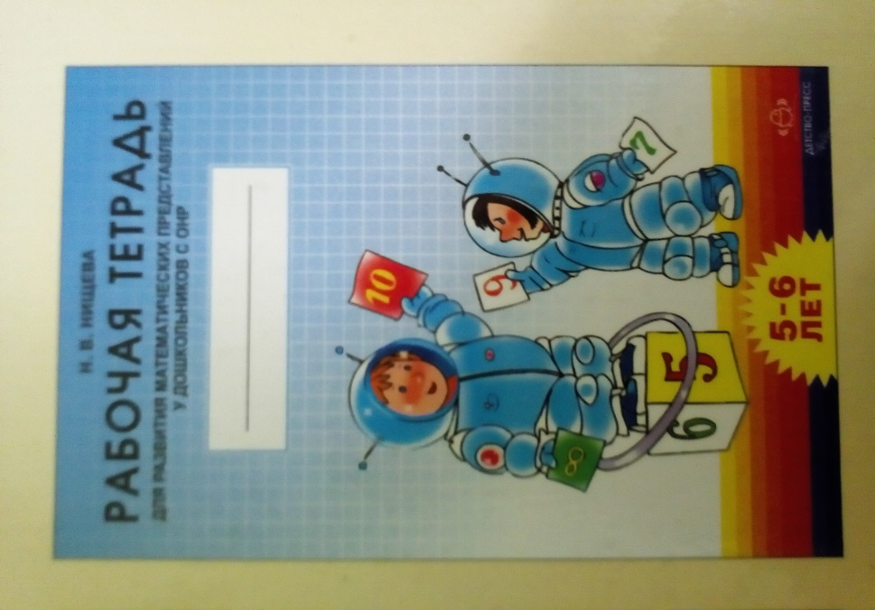 | 